【天平查控】委托查询使用手册
目录
委托查询使用手册 1
1、流程总览： 1
2、申请人角色： 2
一：发起申请 2
二：查看结果 4
2、审批人（领导）角色： 5
一：领导审批 5
3、中心查控员（审核）角色： 8

1、流程总览：
委托查询流程通过部门不同，共有两种业务流程，分别有：
业务庭申请流程：申请人发起→部门领导审批 →中心查控员审核→执行局领导审核→中心查控员汇总发送协执单位
执行局申请流程：申请人发起→部门领导审批→中心查控员汇总发送协执单位
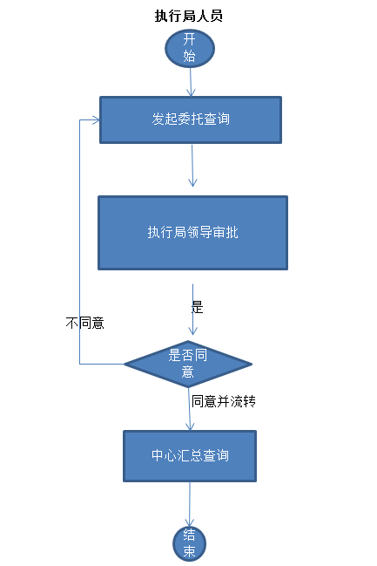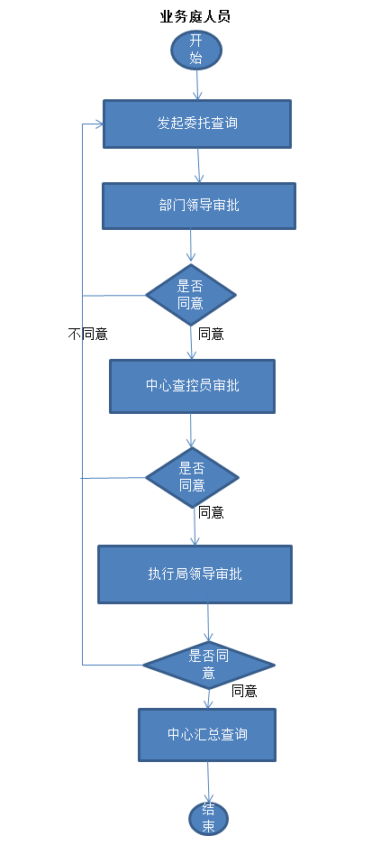

2、申请人角色：

一：发起申请
1.进入天平查控网
- 通过“法院综合业务系统”单点登录天平查控网
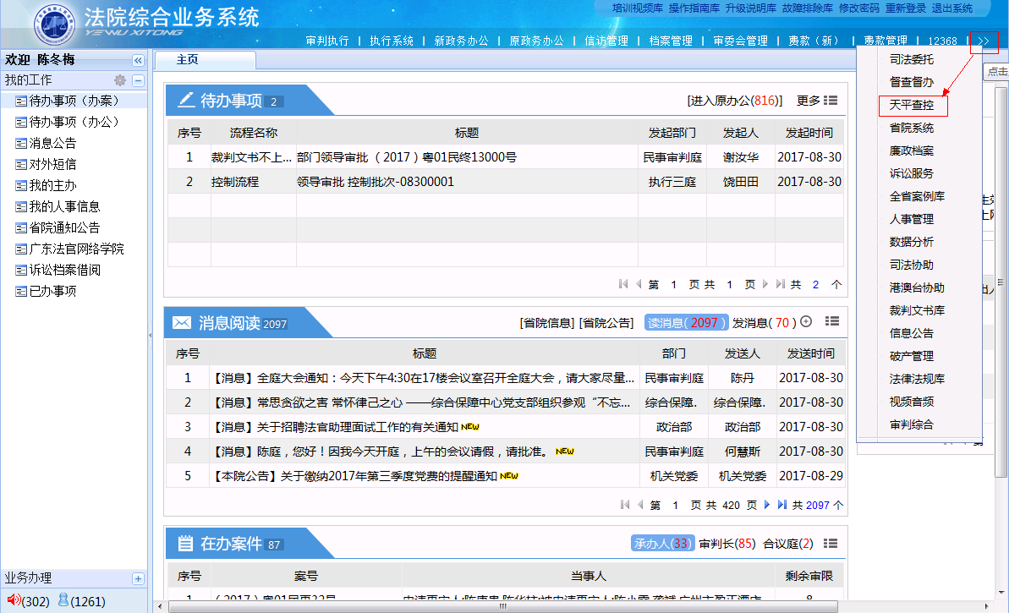

2．委托查询申请
点击【委托查询】（该功能需要授权），输入委托查询对象的信息项，承办人，书记员，选择协执单位，确认无误后点击【保存】。
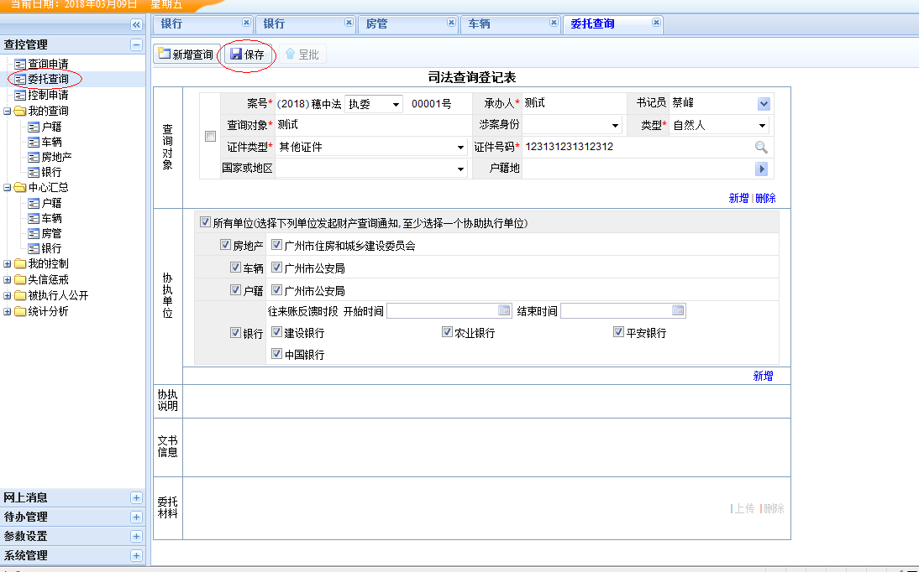
3.上传委托材料
在委托材料一栏，点击【上传】，上传委托材料。在弹框中浏览选择文件（文件不大于10M），点击【保存】后系统导入委托材料。上传材料后点击【呈批】即可提交领导审批。
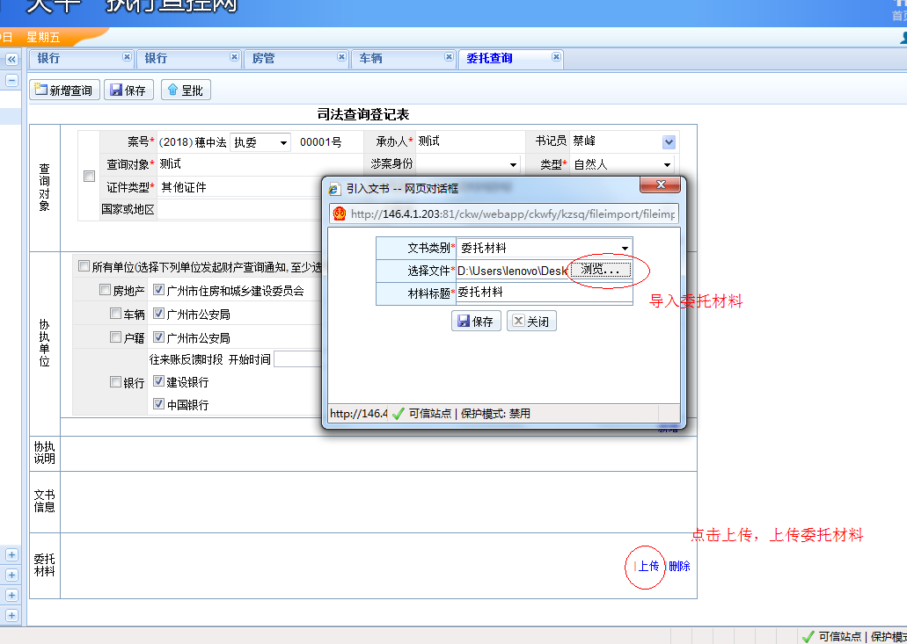

二：查看结果
4、查看结果
经过领导审批等流程，且协执单位反馈后，可在【我的查询】（及我的查询下的行业分类）查看反馈结果。
依次点击【我的查询】、【户籍/车辆/房产/银行】、【反馈(图标)】即可查看反馈结果。
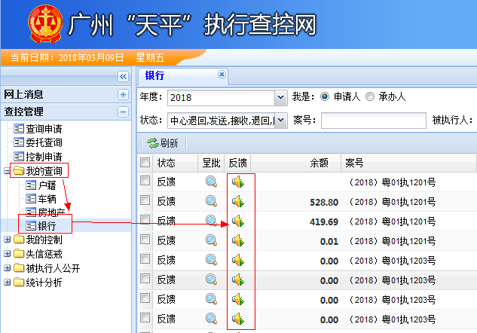
点击【详情】可查看财产的详细信息，通过点击左侧的查询类别，可切换显示不同行业的财产反馈情况。
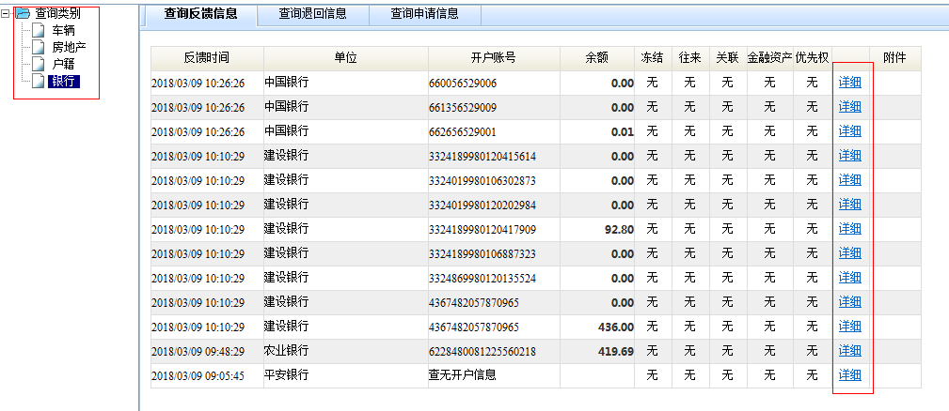
注意财产信息上方的标切，切换对应显示反馈、退回和申请的情况。

2、审批人（领导）角色：

一：领导审批
1、通过待办事项进入委托查询审批处理页面
- 方式一，通过“法院综合业务系统”（广州专用，系统地址：http://146.4.1.5/tdhportal ）
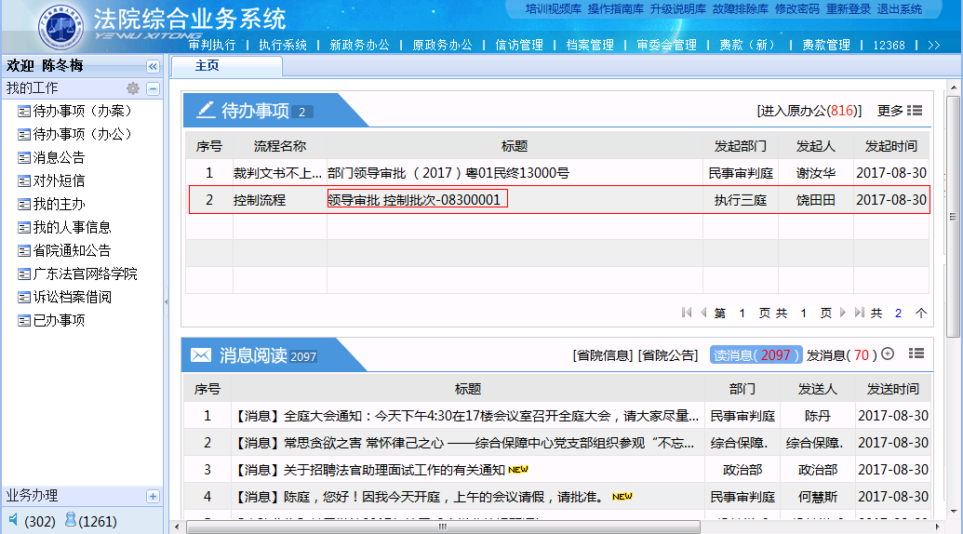
登录系统后，在主页的【待办事项】中找到查控相关的审批事项，如“控制流程”，点击此任务的标题，即可进入处理页面。

- 方式三，通过“法院综合业务系统”单点登录天平查控网

按上图方式进入天平查控网，在我的主页【待办事宜】下显示查控待办事项，点击【】进入处理页面
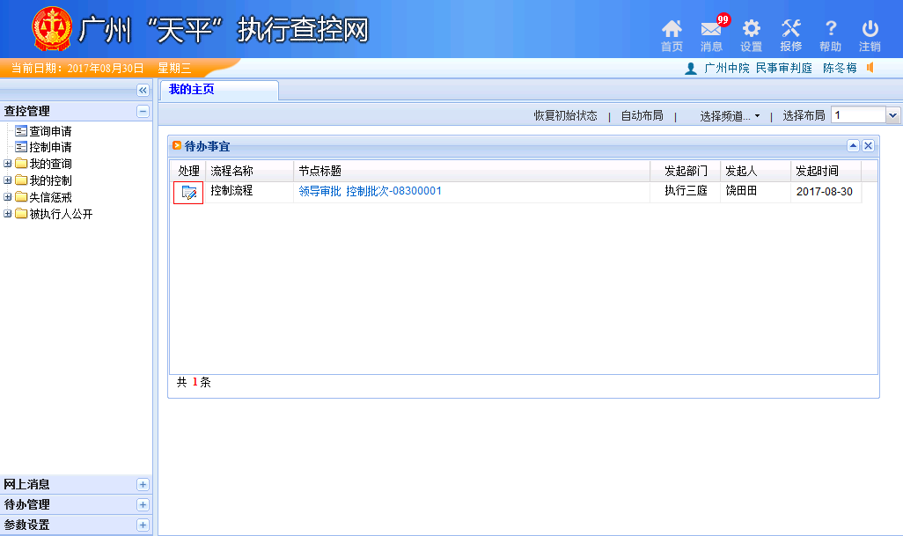

或点击左侧功能【待办管理】-【我的待办】，查看查控的待办事项，点击【】进入处理页面。
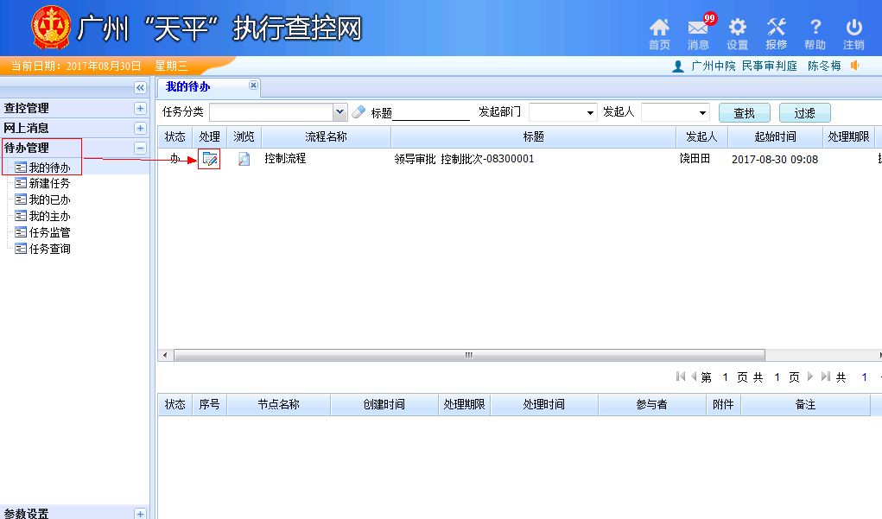

2.领导点击【处理】后，进入审批页面，点击【同意】后【流转】即可。
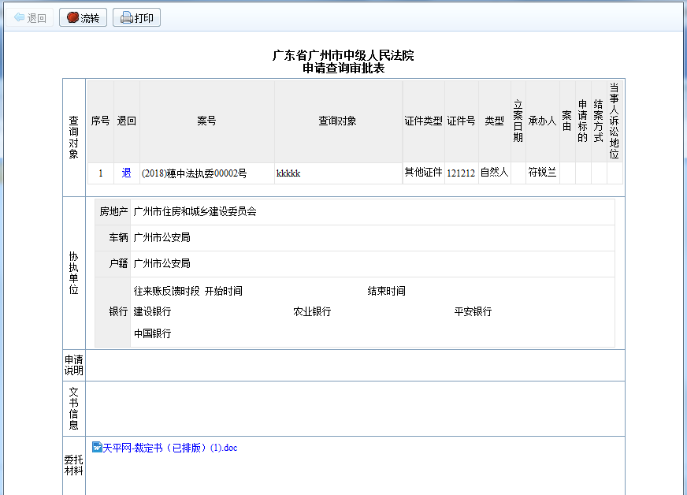

3、中心查控员（审核）角色：
请参考“领导审批“操作步骤

